

**"Ішкі су көлігі саласында мемлекеттік көрсетілетін қызмет регламентін бекіту туралы" Шығыс Қазақстан облысы әкімдігінің 2015 жылғы 2 қарашадағы № 286 қаулысына өзгерістер енгізу туралы**

***Күшін жойған***

Шығыс Қазақстан облысы әкімдігінің 2018 жылғы 2 сәуірдегі № 86 қаулысы. Шығыс Қазақстан облысының Әділет департаментінде 2018 жылғы 18 сәуірде № 5616 болып тіркелді. Күші жойылды - Шығыс Қазақстан облысы әкімдігінің 2020 жылғы 16 сәуірдегі № 132 қаулысымен

      Ескерту. Күші жойылды - Шығыс Қазақстан облысы әкімдігінің 16.04.2020 № 132 қаулысымен (алғашқы ресми жарияланған күнінен кейін күнтізбелік он күн өткен соң қолданысқа енгізіледі).  
      РҚАО-ның ескертпесі.  
      Құжаттың мәтінінде түпнұсқаның пунктуациясы мен орфографиясы сақталған.

      "Қазақстан Республикасындағы жергілікті мемлекеттік басқару және өзін-өзі басқару туралы" Қазақстан Республикасының 2001 жылғы 23 қаңтардағы Заңының 27-бабының 2-тармағына, "Мемлекеттік көрсетілетін қызметтер туралы" Қазақстан Республикасының 2013 жылғы 15 сәуірдегі Заңының 16-бабына, "Қазақстан Республикасы Индустрия және жаңа технологиялар министрлігінің және Қазақстан Республикасы Инвестициялар және даму министрлігінің кейбір бұйрықтарына мемлекеттік қызметтерді көрсету мәселелері бойынша өзгерістер мен толықтырулар енгізу туралы" Қазақстан Республикасы Инвестициялар және даму министрінің 2017 жылғы 12 шілдедегі № 465 (Нормативтік құқықтық актілерді мемлекеттік тіркеу тізілімінде тіркелген нөмірі 15774) бұйрығына сәйкес Шығыс Қазақстан облысының әкімдігі ҚАУЛЫ ЕТЕДІ:

      1. "Ішкі су көлігі саласында мемлекеттік көрсетілетін қызмет регламентін бекіту туралы" Шығыс Қазақстан облысы әкімдігінің 2015 жылғы 2 қарашадағы № 286 (Нормативтік құқықтық актілерді мемлекеттік тіркеу тізілімінде тіркелген нөмірі 4250, 2016 жылғы 6 қаңтардағы "Әділет" ақпараттық-құқықтық жүйесінде, 2015 жылғы 26 қыркүйектегі № 110 (17199) "Дидар", 2015 жылғы 25 қыркүйектегі № 113 (19712) "Рудный Алтай" газеттерінде жарияланған) қаулысына мынадай өзгерістер енгізілсін:

      аталған қаулымен бекітілген "Өздігінен жүретін шағын көлемді кемелерді жүргізу құқығына куәліктер беру" мемлекеттік көрсетілетін қызмет регламентінде:

      3-тармақ мынадай редакцияда жазылсын:

      "3. Мемлекеттік қызметті көрсету нәтижесі – қағаз түріндегі өздігінен жүретін шағын көлемдi кемелердi жүргізу құқығына арналған куәлігі, өздігінен жүретін шағын көлемдi кемелердi жүргізу құқығына арналған куәліктің телнұсқасы не құжаттарды қабылдаудан бас тарту туралы жазбаша дәлелді жауабы.";

      6-тармақтың төртінші абзацы мынадай редакцияда жазылсын:

      "4-іс-қимыл нәтижесі өздігінен жүретін шағын көлемді кемелерді жүргізу құқығына арналған куәлікті, өздігінен жүретін шағын көлемді кемелерді жүргізу құқығына арналған куәліктің телнұсқасын не құжаттарды қабылдаудан бас тарту туралы жазбаша дәлелді жауабын дайындау болып табылады, ол осы Регламенттің 5-тармағында көрсетілген 5-іс-қимылды орындау үшін негіз болып табылады.";

      6-тармақтың бесінші абзацы мынадай редакцияда жазылсын:

      "5-іс-қимыл нәтижесі қол қойылған өздігінен жүретін шағын көлемді кемелерді жүргізу құқығына арналған куәлік, өздігінен жүретін шағын көлемді кемелерді жүргізу құқығына арналған куәліктің телнұсқасы не құжаттарды қабылдаудан бас тарту туралы жазбаша дәлелді жауабы болып табылады, ол осы Регламенттің 5-тармағында көрсетілген 6-іс-қимылды орындау үшін негіз болып табылады.";

      6-тармақтың алтыншы абзацы мынадай редакцияда жазылсын:

      "6-іс-қимыл нәтижесі Мемлекеттік корпорация курьерінің өздігінен жүретін шағын көлемді кемелерді жүргізу құқығына арналған куәлікті, өздігінен жүретін шағын көлемді кемелерді жүргізу құқығына арналған куәліктің телнұсқасын, не құжаттарды қабылдаудан бас тарту туралы жазбаша дәлелді жауабын алуы туралы қолхаты болып табылады.";

      8-тармақтың 5) тармақшасы мынадай редакцияда жазылсын:

      "5) көрсетілетін қызметті беруші басшысының өздігінен жүретін шағын көлемдi кемелердi жүргізу құқығына арналған куәлiкке, өздігінен жүретін шағын көлемдi кемелердi жүргізу құқығына арналған куәліктің телнұсқасына не құжаттарды қабылдаудан бас тарту туралы жазбаша дәлелді жауабына қол қоюы. Орындалу ұзақтығы – 3 (үш) сағат;";

      9-тармақтың үшінші бөлімінің сегізінші абзацы мынадай редакцияда жазылсын:

      "көрсетілетін қызметті алушының Мемлекеттік корпорация операторы арқылы "Е-лицензиялау" МДБ АЖ-да қалыптастырылған өздігінен жүретін шағын көлемдi кемелердi жүргізу құқығына арналған куәлiкті, өздігінен жүретін шағын көлемдi кемелердi жүргізу құқығына арналған куәліктің телнұсқасын не құжаттарды қабылдаудан бас тарту туралы жазбаша дәлелді жауабын алуы.";

      9-тармақтың бесінші бөлімінің он бірінші абзацы мынадай редакцияда жазылсын:

      "9-процесс – көрсетілетін қызметті алушының Мемлекеттік корпорация операторы арқылы "Е-лицензиялау" МДБ АЖ-да қалыптастырылған өздігінен жүретін шағын көлемді кемелерді жүргізу құқығына арналған куәлікті, өздігінен жүретін шағын көлемді кемелерді жүргізу құқығына арналған куәліктің телнұсқасын не құжаттарды қабылдаудан бас тарту туралы жазбаша дәлелді жауабын алуы.";

      осы қаулының қосымшасына сәйкес "Өздігінен жүретін шағын көлемді кемелерді жүргізу құқығына куәліктер беру" мемлекеттік көрсетілетін қызмет регламентінің 2 қосымшасы жаңа редакцияда жазылсын.

      2. Облыс әкімінің аппараты, облыстың жолаушы көлігі және автомобиль жолдары басқармасы Қазақстан Республикасының заңнамасында белгіленген тәртіппен:

      1) осы қаулыны аумақтық әділет органында мемлекеттік тіркеуді;

      2) осы әкімдіктің қаулысы мемлекеттік тіркелген күннен бастап күнтізбелік он күн ішінде оның көшірмелерін қағаз және электрондық түрде қазақ және орыс тілдерінде Қазақстан Республикасы нормативтік құқықтық актілерінің эталондық бақылау банкіне ресми жариялау және енгізу үшін "Республикалық құқықтық ақпарат орталығы" шаруашылық жүргізу құқығындағы республикалық мемлекеттік кәсіпорнына жолдауын;

      3) осы қаулы мемлекеттік тіркелгеннен кейін күнтізбелік он күн ішінде оның көшірмелерін облыс аумағында таратылатын мерзімді баспа басылымдарына ресми жариялауға жіберуді;

      4) осы қаулы ресми жарияланғаннан кейін Шығыс Қазақстан облысы әкімінің интернет-ресурсында орналастыруды қамтамасыз етсін.

      3. Осы қаулының орындалуын бақылау облыс әкімінің құрылыс, энергетика және тұрғын үй-коммуналдық шаруашылық мәселелері жөніндегі орынбасарына жүктелсін.

      4. Осы қаулы алғашқы ресми жарияланған күнінен кейін күнтізбелік он күн өткен соң қолданысқа енгізіледі.

|  |  |
| --- | --- |
| *Шығыс Қазақстан облысының әкімі* | *Д. Ахметов* |

|  |  |
| --- | --- |
|  | Шығыс Қазақстан облысы әкімдігінің 2018 жылғы "2" сәуірдегі № 86 қаулысына қосымша "Өздігінен жүретін шағын көлемді кемелерді жүргізу құқығына куәліктер беру" мемлекеттік көрсетілетін қызмет регламентіне 2 қосымша |

**Мемлекеттік қызмет көрсету бизнес-процестерінің анықтамалығы**

**1) Мемлекеттік корпорация арқылы мемлекеттік қызмет көрсету кезінде**

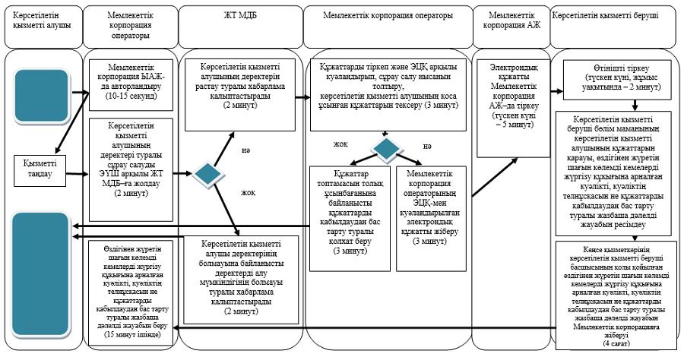

**2) портал арқылы мемлекеттік қызмет көрсету кезінде**

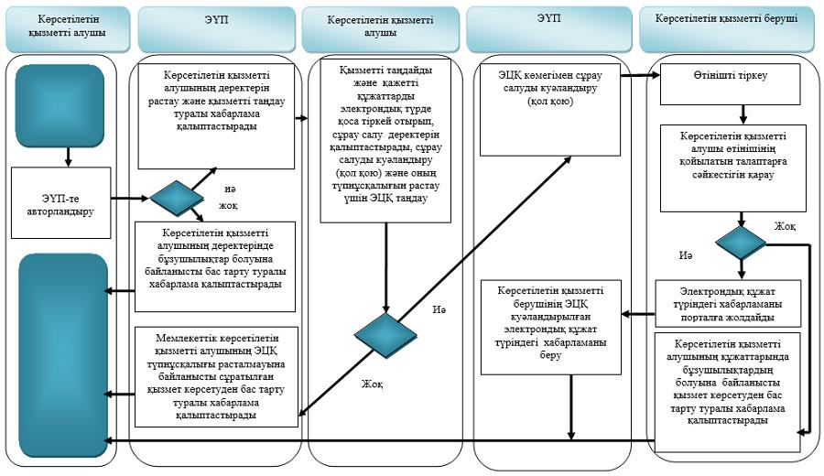

**Шартты белгілер:**

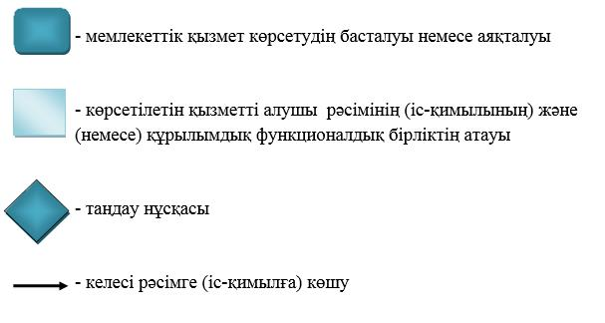

© 2012. Қазақстан Республикасы Әділет министрлігінің «Қазақстан Республикасының Заңнама және құқықтық ақпарат институты» ШЖҚ РМК